全国工业生化与海洋生物化学工程药物学术交流会议
暨陆地与海洋生物技术高级论坛

附件1：会议回执
回执表
单位名称
姓 名 | 性别 | 职称/职务 |  | 手机号码 |  | 常用邮箱
发票抬头 | (务必填写正确、不清楚为空)
纳税人识别号 | (务必填写正确、不清楚为空)
费用合计 | 小写： 元人民币 （不含住宿费）
是否需要住宿 | □是 □否 |  | 住宿要求 请打√ |  | □单人住不要拼房 □合住拼房
备注
温馨提示
如您计划或确定参加，为了能及时收到您的登记信息，请务必于2019年7月05日前将回执表填写完整后发送至E-mail: yushanhuiyi@163.com；yushanhuiyi1@163.com。

交通信息：赴会代表可乘坐高铁到玉山南站或上饶站，乘坐飞机到上饶三清山机场。
上海：高铁：上海虹桥—玉山南（G1347、G1375、G1637、G1639、G1395）（玉山南站到会场约20分钟车程，9公里）
飞机：上海虹桥—三清山 上海浦东—三清山（三清山机场到会场约1小时车程，50公里）
北京：高铁：北京南—玉山南（G33）（玉山南站到会场约20分钟车程，9公里）
北京南—上饶（G355、G33、G27、G323、G301、G325、G303）（上饶站到会场约50分钟车程，40公里）
飞机：南苑—三清山，首都机场—三清山（中转）（三清山机场到会场约1小时车程，50公里）
青岛：高铁：青岛—上饶（G244）（上饶站到会场约50分钟车程，40公里）
飞机：流亭—三清山（三清山机场到会场约1小时车程，50公里）
济南：高铁：济南西—玉山南（G33）（玉山南站到会场约20分钟车程，9公里）
济南/济南西—上饶（G345、G61、G241、G355、G27、G33、G323、G301、G325、G303）（上饶站到会场约50分钟车程，40公里）
飞机：遥墙—三清山（三清山机场到会场约1小时车程，50公里）
南京：高铁：南京南—玉山南（G1661、G1495、G33）（玉山南站到会场约20分钟车程，9公里）
南京南—上饶（G2335、G1493、G1675、G1495、G1483、G33、G1677）（三清山机场到会场约1小时车程，50公里）
广州：高铁：广州南—上饶（G636、G100、G1402、G1304、G1404）（上饶站到会场约50分钟车程，40公里）
杭州：高铁：杭州东—玉山南（G1417、G1661、G1347、G1391、G1375、G1679、G1331、G1495、G33、G1637、G2347、G1395）（玉山南站到会场约20分钟车程，9公里）
海口：飞机：美兰—深圳—三清山（三清山机场到会场约1小时车程，50公里）
武汉：高铁：武汉—上饶（G2035、G1643、G1991、G2045、G867、G1647）（上饶站到会场约50分钟车程，40公里）

附件2：摘要模板 (注：每份摘要务必控制在一个页面以内)

滑石粉对海洋共生弯孢霉菌体形态及抗菌活性化合物Curvulamine的影响
杨骏，卢艳花，张元兴
（华东理工大学生物反应器工程国家重点实验室，上海 200237）
联系邮箱：junyangecust@qq.com；联系电话：021-64253225
【文字摘要】
目的: 研究滑石粉对海洋共生弯孢霉菌体形态及活性化合物 Curvulamine 合成的影响。方法:
（1）滑石粉共培养方法：滑石粉（Talc powder）用柠檬酸二钠和柠檬酸配制成 pH 为 6.5 的缓冲溶液，发酵过程中按需添加。以等体积的柠檬酸缓冲液为对照。
（2）滑石粉添加粒径的优化：设置 100、200、400、600 和 800 目 5 个梯度，用于考察滑石粉颗粒粒径对于海洋弯孢霉 IFB-Z10 菌体生长及化合物 Curvulamine 生物合成的影响。
（3）滑石粉添加量的优化：设置 1、2.5、5、7.5 和 10 g/L5 个梯度，用于考察滑石粉添加量对于海洋弯孢霉 IFB-Z10 菌体生长及化合物 Curvulamine 生物合成的影响。
（4）Curvulamine 的 HPLC 检测方法：采用 Agilent ZORBAX SB-C18 柱(4.6 mm × 250 mm ，5
µm) ，以甲醇和纯水作为流动相（甲醇：水=60：40，V：V）进行等度洗脱。流速为 1.0 mL /min； 检测波长为 299 nm；柱温为 25 °C ；进液量为 20 μL。
（5）海洋弯孢霉 IFB-Z10 菌体量的测定方法：菌体量以细胞干重来计量的。
结果: 当添加终浓度为 5 mg/L 的滑石粉于培养体系中，能够显著的调控海洋弯孢霉的菌球结构, 使得平均菌球直径从 1.85 mm 减小至 1.25 mm 并且能够促使海洋弯孢霉 IFB-Z10 形成毛绒状的小菌球结构，该结构可以显著的促进氧气和营养物质的传递, 使得活性细胞层增多从而促进抗菌活性化合物 Curvulamine 的生物合成从初始的 8.07 mg/L 提高到 32.29 mg/L，提高了约 3 倍。
结论: 滑石粉能够显著调控海洋弯孢霉 IFB-Z10 的菌球内核的形成，并促使其形成毛绒状的小粒径菌球结构，从而促使抗菌活性化合物 Curvulamine 的产量大量提高，该方法简单易行， 对于其他海洋丝状真菌的开发工作具有重要的借鉴意义。
【关键词】海洋弯孢霉；菌体形态；滑石粉；Curvulamine
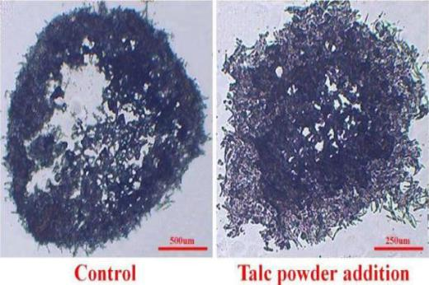
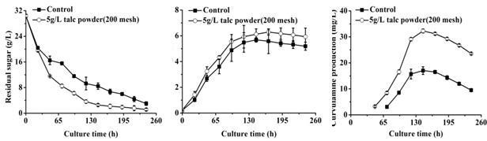
【图片摘要】

（A）滑石粉对菌球内部结构的影响；（B）滑石粉对残糖、DCW 及 Curvulamine 产量的影响

